Муниципальное бюджетное дошкольное образовательное учреждение
«Детский сад № 17 г.Лениногорск» муниципального образования
«Лениногорский муниципальный район» Республики Татарстан

Из опыта работы кружка
«Восточная сказка»

Руководитель: Фасхутдинова Г. Э.



Танцы прекрасные есть на земле.
Нравятся танцы и мне и тебе.
Парами встанем по кругу опять.
Не надоест никогда танцевать!
Дошкольное детство - время первоначального становления личности, формирование основ самосознания и индивидуальности ребенка. Развитие ребенка в этом возрасте определяется расширением и усложнением его связей с окружающим миром, углублением знаний об окружающей действительности. У ребенка появляется потребность участвовать в жизни совместно со взрослыми. В этот период происходит первое знакомство с культурой, общественными ценностями, освоение способов и средств отображения действительности в собственной деятельности. Значительные качественные изменения происходят и в физическом развитии ребенка. У детей укрепляется костно-мышечная система, улучшается координация, совершенствуются двигательные способности. Этот возраст характеризуется наличием наилучших предпосылок для развития физических качеств.
Большое значение для сохранения физического и психологического здоровья детей имеет активизация их творческого потенциала, создание атмосферы поиска, радости, удовольствия, развитие детской индивидуальности, удовлетворение их потребностей и интересов. Дети дошкольного возраста непоседливы, в них очень много энергии. И педагоги не должны разрушать их потребность в движении.
Восточный танец - это символ женственности, он дарит красоту, жизненную силу, здоровье. Помимо этого, восточный танец эстетически очень красив и является наиболее эффективным средством поддержания гармоничных форм здоровья. Здоровые суставы и упругие мышцы сделают осанку величественной, а походку грациозной. Этот необычный и очень увлекательный танец сопровождается специально подобранной музыкой, которая позволит вам получать не только пользу, но и удовольствие. Восточный танец важен и в психологическом плане. В танце каждый может выразить себя, свое отношение к жизни на языке движений и жестов. Это радостное и счастливое состояние - быть в танце. Танец - вечное движение, а значит – жизнь.
Каждая девочка, девушка, женщина, независимо от возраста и телосложения, может заниматься восточными танцами. Этот танец прославляет тело таким, какое оно есть. Он может быть страстным, включая в себя ритмы Африки. Но он может быть и лиричным, нежным, обладая грацией балета.
Уровень физической нагрузки во время восточными танцами идеален для детского организма. Цель занятий восточными танцами – самовыражение юной женщины. В нем есть особая философия, кокетство, и поэзия – все то, чего так не хватает современным красавицам, чтобы почувствовать свою природу. Специфические движения бедер, плеч, рук и живота позволяют сформировать тонкую талию, пластичные, сильные руки, а также гладкий женственный живот. Уже после нескольких месяцев занятий восточными танцами мышцы и связки станут более эластичными, формируя гибкое, упругое тело. Очень полезны эти занятия для мышц спины. Ведь они образуют каркас для позвоночника, который поддерживает его в правильном положении. В результате формируется правильная осанка, которая является немаловажным фактором для детского организма. И самое главное – регулярные занятия танцем живота стимулируют активное развитие внутренних мышц малого таза, способствующих детородной функции. Арабский танец вызывает истинное наслаждение музыкой, изысканностью и блеском костюмов и атрибутов, особой, неповторимой пластикой движений.
Очень важно, что, окунувшись в восточные ритмы, ребенок научиться чувствовать свое тело. Научившись основным движениям танца, дети обязательно выступят перед своими родственниками и друзьями, перешагнув через барьер комплексов. Эти выступления – неотъемлимая часть восточного танца. Девочка почувствует в себе актрису, для которой игра на сцене необходима, как воздух.
Учитывая все эти факторы, в нашем дошкольном учреждении был организован танцевальный кружок «Восточная сказка!», руководителем которого я являюсь.

.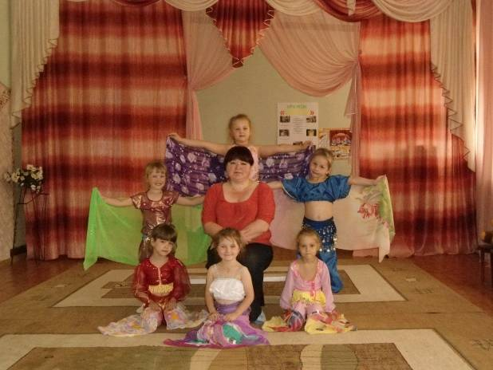

Цель моего кружка «Восточная сказка»:
научить ребенка выполнять простейшие движения в стиле восточных танцев, соединять их в несложные композиции, владеть своим телом, слаженно работать в группе сверстников.
Задачи:

- научить выполнять движения головой, руками, бедрами, всем телом, делать тряски, шаги;
- соединять 5-6 движений в хореографическую композицию;
- способствовать развитию у детей выразительности движений, артистичности для приобретения опыта выступления на праздниках, концертах, утренниках;
- воспитывать в детях ценить дружбу и уважать своих партнеров, стать более собранными и сосредоточенными, открыть детям прекрасный мир танца, мир красоты и очарования.

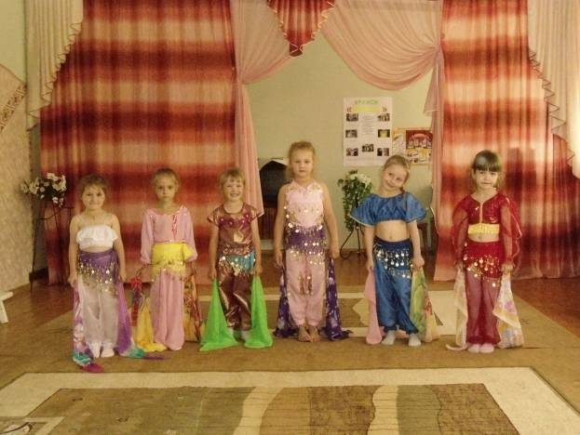

Это воспитанницы нашего детского сада, которые с большим удовольствием и нетерпением посещают кружок. И это не случайно, поскольку музыка, движение – это средства, которые благотворно действуют на здоровье ребёнка. Музыкально-ритмические движении, выполняют релаксационную функцию, помогают добиться эмоциональной разрядки, снять умственную перегрузки и утомления. Ритм, который музыка диктует головному мозгу, снимает нервное напряжение. Движение и танец, помогают ребёнку подружиться с другими детьми, даёт определённый психотерапевтический эффект.
Я считаю, что занятия в кружке танцев, является прекрасным средством гармоничного и всестороннего развития ребёнка. В ходе занятий происходит эстетическое и физическое развитие ребёнка, дети учатся взаимодействию в коллективе, учатся управлять своим телом, развивается координация движений, чувство ритма. Занятия танцами благоприятно воздействует на весь организм, улучшает самочувствие и настроение, что так необходимо особенно в зимний период с таким коротким световым днём.
Кружок посещают шесть девочек. Занимаемся мы по подгруппам и соответственно выступаем также отдельно, потому что девочки из разных возрастных групп: средней и старше-подготовительной.
Для занятий в кружке родители по моей просьбе приобрели, а некоторые даже сшили сами, специальные пояса с монетами и костюмы для своих маленьких восточных красавиц.

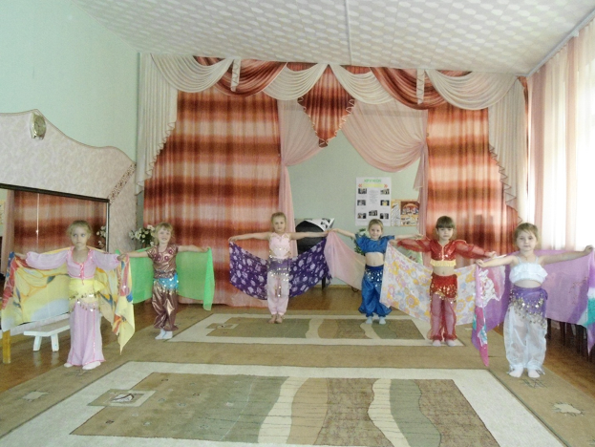

Основными особенностями данной работы являются следующие моменты:
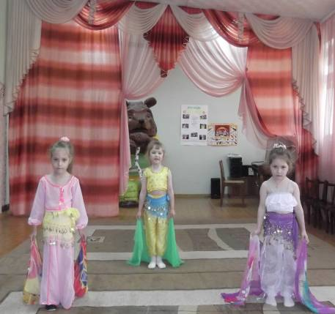
• Использование оригинального музыкально-двигательного материала (танцевальные постановки);
• Распределение музыкально-двигательного репертуара согласно возрастной категории.
• Использование разных видов занятий (сюжетное, занятие – импровизация, игровое);
Занятия в кружке начались с 1октября 2011года и закончились 31 мая 2012года. Девочки с сожалением даже расстались на лето со своими костюмами. Это указывает на то, что происходит развитие новых, нетрадиционных направлений содержания работы детского сада, таких, как обучение восточным танцам, с тем, чтобы сделать больший акцент на создание условий для самостоятельного экспериментирования и поисковой активности самих детей, побуждая их к творческому отношению в танцевально-исполнительской деятельности, самовыражению и импровизации в процессе ее выполнения.
В результате проведенных занятий по восточным танцам мы научились:
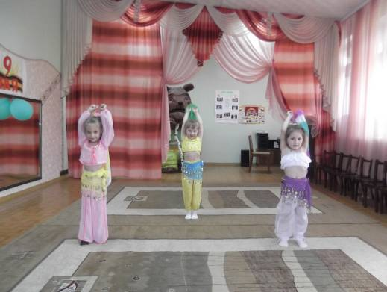
1) танцевать с платком, не роняя его, делать круговые движения вокруг головы;
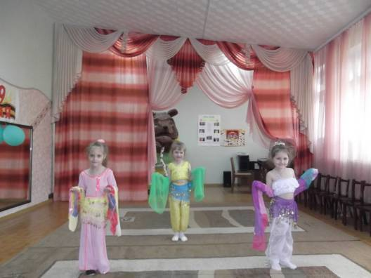

2) выполнять движения бедрами (качалка, скольжение, удары вверх, вперед, назад…);
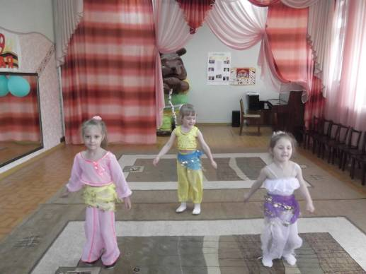

3) выполнять тряску (крупным тазом, плечами…);

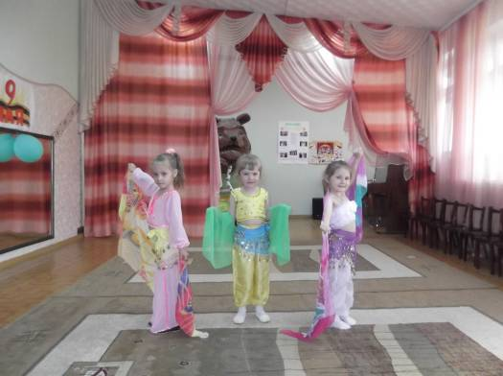

4) выполнять движения всем телом;
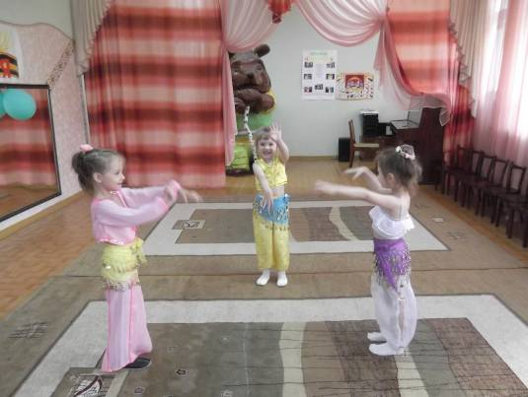

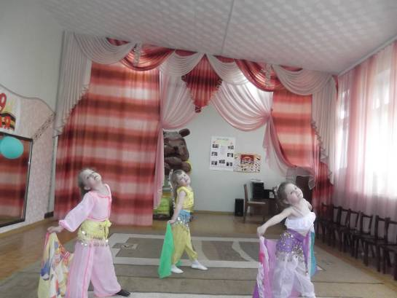
5) выполнять движения руками (волна, крылья, мах руками, змейка, вращение кистью);

6) выполнять шаги (скрестный шаг, приставной с ударом);
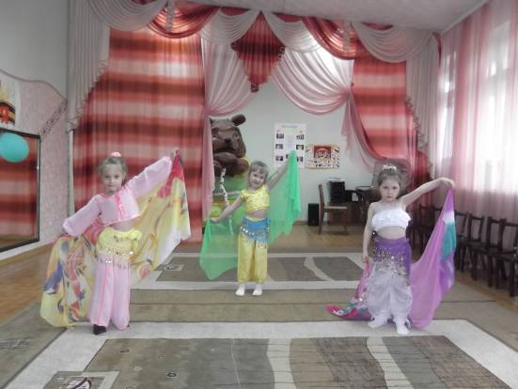

7) выполнять спуск и подъем (на колени, с тряской, с восьмеркой);
8) соединять 5-6 движений в хореографическую композицию.
В течение года мои восточные красавицы погружались в мир прекрасного. В кружке девочки учились владеть своим телом, грациозно перемещаться в пространстве, импровизировать, совершенствовать координацию движения, осваивать простые рисунки танцевальных композиций. Приобретенные навыки на занятиях формировали у девочек правильную осанку и гибкость тела, развивали чувство ритма и музыкальный слух, а так же уверенность в себе, как в самостоятельной творческой личности
С готовыми разученными танцами мы выступали на утренниках, посвященных к праздникам «Золотой осени», «Нового года», сделали подарок мамам на 8 Марта и нашим любимым выпускникам.
Так, например, к Новому году мы разучивали танец с платком. Было очень тяжело начинать. У девочек падали платки, уставали руки, с трудом получались движения. Однако мы не сдавались. В результате кропотливой работы мы с девочками все же достигли цели и представили танец зрителю на новогоднем представлении.

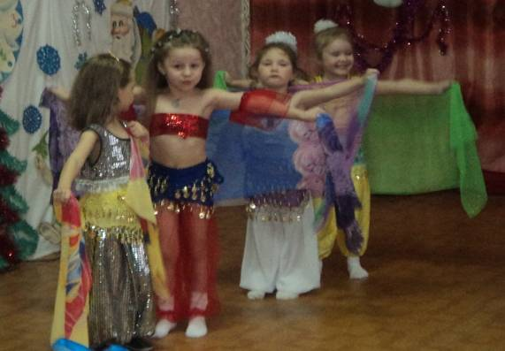

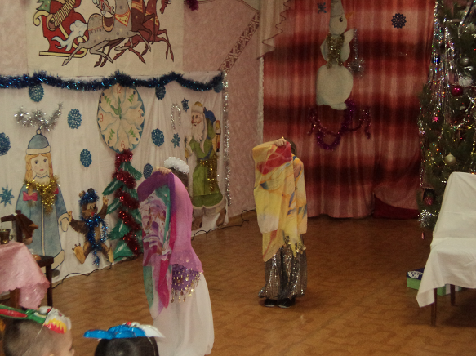

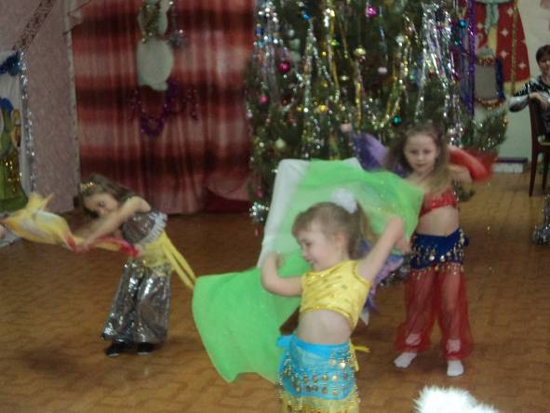

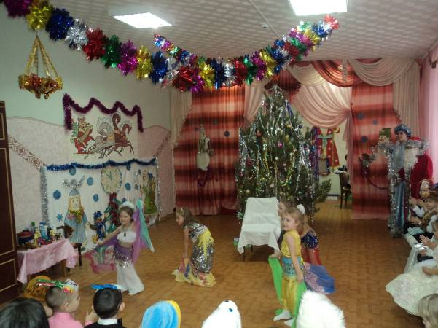
Во втором полугодии мы начали разучивать более трудные движения, поскольку начали готовить танец в египетском стиле с выполнением движений рук и скрестного шага.

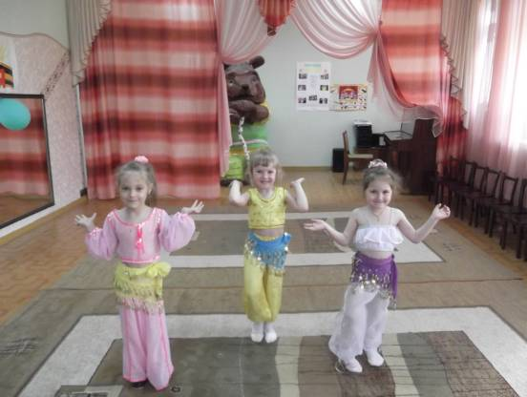

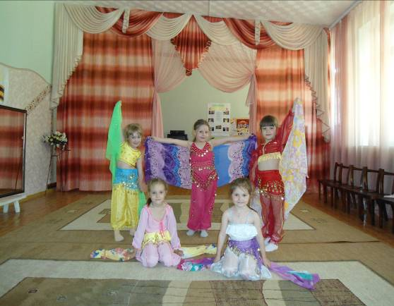

А на выпускном бале мы решили подарить танец от девочек средней группы нашим будущим школьникам.
Необходимо отметить, что все наши выступления сопровождались бурными аплодисментами со стороны наших благодарных зрителей. По-моему, если родители выступающих девочек смотрели на своих детей с восхищением и восторгом, то родители, которые были просто зрителями, по хорошему завидовали, что их дети не посещают кружок «Восточная сказка». А еще больше восторга было в глазах детей, которые первый раз увидели своих сверстников в таких костюмах и с таким танцем. Также нашлись и те мамы, которые хотели записать в кружок мальчиков. Но, увы, в кружок я набирала только девочек.
Нам педагогам приятно смотреть на своих воспитанниц, которые купаются в лучах славы. Пусть для этих восточных красавиц сценой является пока только стены музыкального зала, а зрителями их же сверстники и родители, но мне хочется верить, что когда-нибудь из этих маленьких восточных красавиц в будущем вырастут настоящие таланты, и мы увидим их на большой сцене.

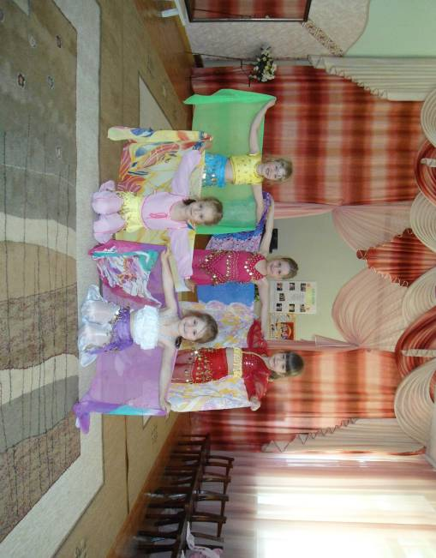

Практические рекомендации при занятиях восточными танцами

Любое занятие начинается с разминки, которая во многих случаях одинаковая - растяжка разных боковых мышц
1. Голову до упора налево - направо (не резко, но с напряжением).
2. Голову вниз – вверх.
3. Вращение головой снизу (полудуга - подбородок касается груди) - поворот по верху - полудуга через верх (горло натягивается).
4. Вращение плечами вперед и назад.
5. Вращение руками от плеча как в плавании батефляй вперед и назад.
6. Наклоны в стороны (натягивается боковая мышца пояса) и зависание в наклоне для растяжки.
7. Наклоны вперед – назад.
8. Шаги на месте на стопах (подъем веса тела на стопе).
9. Круг бедрами по точкам (голова и ступни на одном месте. а тело с максимальной амплитудой в районе бедер описывает круг вперед-влево-назад-вправо и в другую строну).
10. Вращение кистями рук внутрь и наружу.
11. Круг грудью.
12. Скольжение головой при расслабленной шее.
Оптимально придумать небольшой эпизод танца и прокрутить его несколько раз. Например:
- Восьмерка бедрами вперед на месте
- Приставные шаги вперед и назад по четыре
- Восьмерка бедрами назад
- Скрестные шаги по два вперед и назад
- Удары грудью
- Круг бедрами по точкам
Или любой другой из базовых движений. Главное отработать отдельное движение верха от низа, преодолеть трясучки рук и скачки головой - это задача первого периода обучения.
Базовыми движениями называются элементы танца только отдельной частью тела. Связки движений - это устоявшиеся комбинации движений и наложение движений друг на друга. Простая связка - ключ (подъем бедра вверх-сброс-подъем-сброс с выносом ноги от колена). Сложная связка: поворот вокруг себя с одновременным вращением кистями рук, ключом, ударами бедра или шагами. Далее необходимо обратить внимание на выполнение следующих элементов: тряску коленную, тряску ягодичную, тряску грудью, шаги без скачков головой (с книгой на голове), растяжки обыкновенные, полумостики и приседания.

Программа для первого года обучения восточным танцам

1. Приставные шаги в левую сторону – 4 шага
2. Поворот
3. Приставные шаги вправо – 4 шага
4. Поворот
5. Удары плечом
6. Тряска на месте, сдвигаем бёдра влево и вправо – по 4 в каждую сторону
7. Скрестный шаг вперёд с ударом каждым бедром вверх
8. Качалка с приседанием вниз
9. Подъём с тряской грудью
10. Шаги назад с волной животом
11. Ключ правой ногой
12. Бочка
13. Ключ левой ногой
14. Приставные шаги влево с волной руками
15. Приставные шаги вправо с волной руками
16. Грудь удары вверх-вниз
17. Грудь смещение влево-вправо
18. Круг грудной клеткой вертикальный
19. Поворот
20. Восьмёрка на месте бедрами вперёд
21. Шаги вперёд с восьмёркой бёдрами
22. Тряска-скручивание бёдрами. Кисти рук у бёдер
23. Тряска грудью. Кисти рук на уровне плеча
24. Тряска бёдрами. Кисти рук у бёдер
25. Шаги с вертикальной волной бёдрами – 4 влево
26. Шаги с вертикальной волной бёдрами – 4 вправо
27. Поворот
28. Арка через верх правым бедром, разворот с выбросом ноги
28. Арка через низ левым бедром
30. Проходка с тряской
31. Тряска-бисер на месте со сдвижкой бедрами влево-вправо. Руки поднимаются наверх и с вращением кистями опускаются вниз.

